Objectif : tracer des ronds. ☺ 😐 ☹
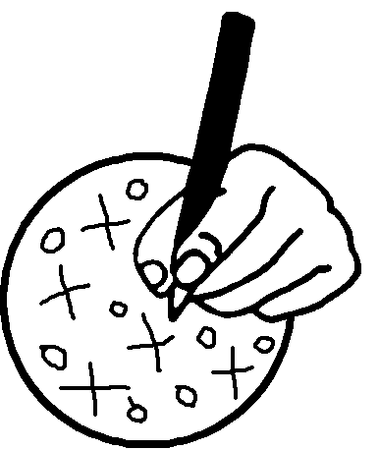
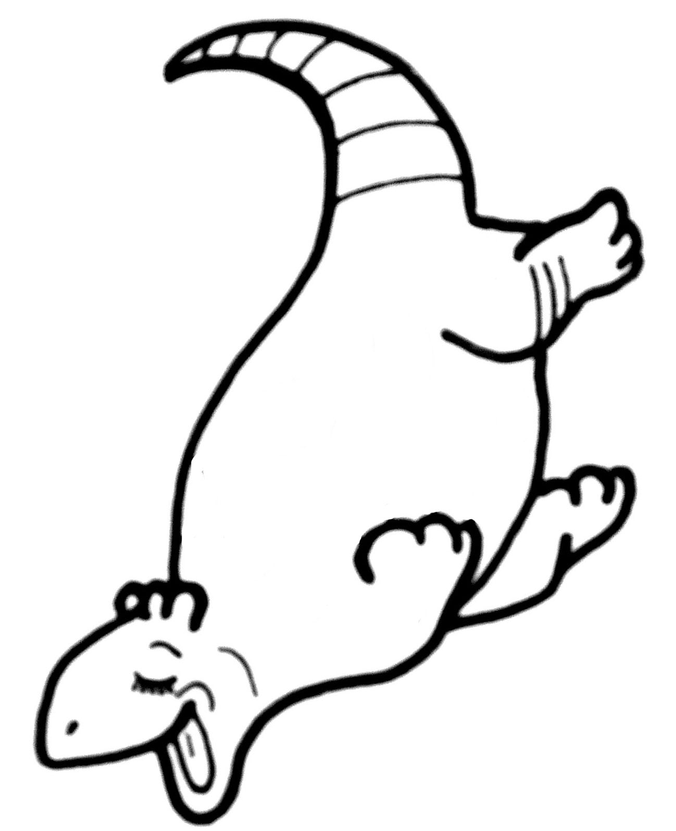
Consigne : Alphonse a perdu ses taches, à toi de les redessiner.

